Zenei nevelés a Sztárai Mihály Református Általános Iskola és Óvoda óvodájában

Szakdolgozat

Hoffmann Veronika
Óvodapedagógus hallgató
2007.

Tartalomjegyzék

1. Tartalomjegyzék 1
2. Bevezetés 2
3. A református élet Siklóson 3
3. 1 A reformáció Siklóson 1517-1948 3
3. 2 A Sztárai Mihály Református Általános Iskola és Óvoda története 6
4. Zene a református óvodába 9
4. 1 A speciális jelleg bemutatása 9
4. 2 Zenei nevelés az egyházi ünnepek tükrében 16
a. Advent, Karácsony 16
b. Húsvét 18
c. Pünkösd 20
d. Egyéb alkalmak 21
Farsang 21
Anyák napja 21
Születésnap 22
Templomi szolgálat 23
5. Zenei nevelés az általános iskolában 26
6. Befejezés 27
7. Források 29
8. Mellékletek 31

2. Bevezetés

„ A zene lelki táplálék és semmi mással nem pótolható. Aki nem él vele: lelki szegénységben él és hal. Teljes lelki élet zene nélkül nincs. Vannak a léleknek régiói, amelyekbe csak a zene világít be.”
Kodály Zoltán

A gyermek egész személyiségére kihat a zene. A jól megválogatott zene alkalmas arra, hogy általa a gyermek megláthassa a szépet, alakítsa ízlését, segítse magatartásának alakulását. A zenei nevelést születéstől kell elkezdeni, hogy később a gyermekből a zene iránt érdeklődést mutató felnőtt válhasson.
Óvodás korban alakul ki a gyermek zenei anyanyelve. A református óvodai nevelés lehetősége, hogy a református zenei anyanyelv felhasználhatásával ismertethetjük meg a gyermekeket a szerető mennyei Atyával.
Azok a szülő, akik ebbe az óvodába iratják be gyermeküket, gyermekeiket tenni szeretnének azért, hogy egy erkölcsösebb nevelésben részesüljenek. Azt gondolom, hogy a mai világban, ahol minden ennyire elburjánzott, nagy szükség van erre. A zene a lelki élet fejlődéséhez nélkülözhetetlen.
Már nagyon sokat hallhattunk, olvashattunk róla, hogy miként valósul meg az óvodákban a zenei nevelés. A népköltészetnek köszönhetően énekes népi játékok tucatja áll a pedagógusok és a gyermekek rendelkezésére.
Arról azonban, hogy az egyházi intézményekben miként történik az óvodások nevelése, még kevés információ jut el a társadalomhoz.
Szakdolgozatomban arra keresem a választ, hogyan jelenik meg az óvodás gyermek életében a református egyházi zene, s ez mennyiben van más hatással a gyermek lelki életére, fejlődésére, mint a népi zene.
E kérdés megválaszolásában nagy segítséget nyújtott az, hogy óvodai szakmai gyakorlatomat a siklósi Sztárai Mihály Református Általános Iskola és Óvoda tagintézményében végezhettem el.

3. A református élet Siklóson
3.1 A reformáció Siklóson 1517-1948

1517. október 31.-e jeles dátuma a történelemnek. Ezen a napon függesztette ki Luther Márton 95 pontját a Wittenbergi vártemplom kapujára. Ezt követően a reformáció rohamosan terjedni kezdett.
Siklós ez idő tájékán, 1515-től a Perényi család birtokát képezte. Perényi Imre nádor 1725-ben megtalált szobrának felirata szerint, „reformatae ecclesial gubernator” azaz a református egyház felügyelője volt. Ami azt jelenti, hogy a reformáció Siklóson való elterjedésében is nagy szerepet töltött be. Felesége Kanizsai Dorottya nem tudni, hogy folytatta-e a reformáció terjesztését. Perényi Imre fia, Perényi Péter azonban oszlopos tagja volt ennek, mindent hitéből fakadóan tett. Birtokain követelte jobbágyaitól, hogy az ő vallását gyakorolják. A reformálás a szerzetesrendekre is hatást gyakorolt. A máriagyűdi katolikus templom is így került a reformátusok birtokába. A török idők alatt a templomot mecsetté alakították át, majd később a görög-keleti felekezet vette birtokba, míg ismét protestáns kézbe nem került. Mára ismét katolikus templomként működik. Perényi Péter udvari papja volt Siklósi Mihály, az első református lelkész Siklóson.
1543-ban megjelent Siklóson Sztárai Mihály, hogy folytassa a reformálást. Sztárai a mohácsi csata idején még ferences barátként volt jelen, azonban Siklósi Mihály hatására 1526-ban csatlakozott a reformációhoz. Siklóson és vidékén nem mint udvari pap, hanem mint hittérítő munkálkodott. Páduában járt egyetemre, majd visszatérve születési helyére Sárospatakra ment. Később Laskón, majd 1551-től Tolnán működött. Pathai Sámuel ezt írta róla: „…édes hangú zengedezésével magához vonta az embereket.” Sztárai Mihály néhány év leforgása alatt 120 protestáns egyházat alapított itt Dél-Baranyában. Elsősorban a hallott igére helyezte a hangsúlyt. Zenei műveltségét Páduában fejlesztette tovább. Laskón kiült a templom bejáratához, és ahogy az emberek a földről hazafelé mentek, virágénekeket hallhattak tőle hegedűn, és zsoltárokat énekelt. Sztárai Mihály érdeme lehet, hogy az ezen a vidéken élő hívők oly sok zsoltárt énekelnek a mai napig. Sztárai zsoltárokat fordított és maga is írt egyházi énekeket.
A török hódoltság idején, mint azt már említettem, minden templomot mecsetté alakítottak át. Templomot építeni csak engedéllyel lehetett, azonban harangozni nem szabadott. A siklósi református templom a mai napig őrzi a török időket, hisz a török félhold még most is a templomtetőn látható. Ezen az sem változtatott, hogy 1791-ben a régi fatemplom helyére kőtemplomot építettek.
A mohácsi vereséget követően 1687 augusztusában Nagyharsányban a magyarok győzedelmet arattak Szavoyai Jenő és Károly főherceg vezetésével, így 143 év után végett ért a török hódoltság ideje Magyarországon.
1690-től felerősödtek a protestánsok elleni fellépések, korlátozták szabad vallásgyakorlatukat. 1723-ban Herceg Sámuelt, Siklós lelkészét, börtönbe vetették, mert megsértette a királyi dekrétumot, mely szerint a protestánsoknak is meg kell tartaniuk a katolikus ünnepeket. Siklóson és környékén a lakosság többsége kálvinista volt, akik megvédték lelkészeiket. A bezáratott, illetve lerombolt templomokat és kápolnákat a nép újra megnyitotta, újraépítette.
A vármegye 1725-ben engedélyezte, hogy a kálvinisták magánházaknál gyakorolhassák vallásukat, azonban a pécsi püspökség ezután sem hagyott fel az erőszakos fellépésekkel. Siklós az 1720-as évek végéig túlnyomórészt kálvinista lakossággal rendelkezett. Az 1722-es káptalani jelentés szerint, Siklósnak van egy „újabb építésű, vesszőből és sárból tapasztott református temploma.” Ezek szerint a városnak már korábban is volt egy kőtemploma, azonban ezt elvették a reformátusoktól és ezért kellett egy új templomot építeniük. Egy másik megvilágítás azonban arra enged következtetni, hogy 1700 után épülhetett fel az a templom.
A vallásüldözés a Batthyány család uralma alatt is folytatódott, komoly konfliktusokhoz vezetett. 1744-ben új templomot kezdtek el építeni fából, azonban a vármegye leromboltatta, így csak 1749-ben épülhetett meg Mária Terézia engedélyével, melyet 1766-ban újítottak fel.
Karancsi János 1763-ban megvásárolta az első harangot, de 1882-ban ez meghasadt, így újraöntötték és több mint 100 évig szolgálta a közösséget. Karancsi vezette be Magyarországon, hogy az iskolában az énekek tanítása kotta alapján történjen.
Az 1770-es években Gyűdön fatemplomot építettek, majd az 1800-as évek elején helyére kőtemplomot emeltek.
Siklós 1728 és 1849 között a Batthyány család birtoka volt. Batthyány Antal és Kázmér a református vallás hívei voltak. Ebben az időben épült meg a nagyközségben a református kőtemplom Batthyány Antal támogatásával. Ennek köszönhetően az istentiszteletet 1806-ban már az új templomban tarthatta Túrós Péter lelkész. Halálát követően a lelkészek gyors ütemben váltották egymást. Batthyány Kázmér 1854-ben meghalt Párizsban. Halotti levelét onnan küldték meg a siklósi református egyháznak, ahol azt még ma is őrzik.
1866-ban cserepeket tettek az addig fazsindellyel fedett templomra. Kilenc évvel később kijavíttatták az 1813-ban épült orgonát, majd két év múlva közadakozásból beállították a belső ajtókat. A szószéket, a baldachint tartó oszlopokat és az úrasztalát siklósi márványból faragták ki.
Siklóson a református elemi iskola története mondhatni egybeesik a gyülekezet történetével, hisz a lelkész a gyermekek lelki tanítója is volt. Az iskolában, melyet eredetileg a parókiához építettek 1850-ben, 115 gyermek tanult Csete Istvánnál. Tíz év elteltével a presbitérium egy korszerűbb tantermet alakított ki, majd 1877-ben ezt megtoldották egy nős tanító számára alkalmas lakással.
1914-ben kirobbant az első világháború. A katonaság a református iskola tantermét és a tanítói lakás egy részét, hogy raktárként felhasználja, így a gyerekek kénytelenek voltak egy 50 fős teremben tanulni miközben kilencvenen voltak. A háború az egész oktatásra hatással volt, minden iskolára rányomta a bélyegét.
A háború ideje alatt azonban iskolaalapításra is sor került. 1916. augusztus 29.-én a Felsőbaranyai Református Egyházmegye közgyűlése döntött róla, hogy megalapítják Siklóson a református polgári leányiskolát. A leányiskolát 1929-ben az internátussal együtt Pécsre telepítették a kedvezőbb feltételek miatt.
Siklós oktatási intézményeiben 1944. novemberétől 1945. tavaszáig szünetelt a tanítás a háborús viszonyok miatt. Siklós nagyközség vezetése ekkor hozzájárult az egyházi iskolák költséginek fedezéséhez.
Az egyházi tulajdonú intézményeket 1948-ban államosították és egy egységes siklósi általános iskolát hoztak létre, ahol 17 tanteremben 711 tanuló végezte tanulmányait.
1951-1988-ig Erdős István volt Siklós lelkipásztora, ezt követően egy esztendeig Szabó Mihályné helyettesítette, majd 1994-ig Boruss Mária töltötte be ezt a tisztet Siklóson és Máriagyűdőn. Őt követte Szappanos Zoltán és 2002-től fogva Tönkő Levente a lelkipásztor.

3.2 A Sztárai Mihály Református Általános Iskola és Óvoda története

A Siklósi Református Egyházközség 1991-ben kaphatta vissza Kálvin utcai épületét a politikai változásoknak köszönhetően. Így 1991. augusztus 15-én megnyithatta kapuit a Sztárai Mihály Református Általános Iskola négy tanteremmel, egy tanárival és a Magyar utca 29. szám alatt egy tornaszobával, öltözővel, mellékhelyiségekkel. Az iskola három osztályába ekkor 38 diákot írattak be. A következő év október 6.-ától a tanítás a jelenlegi épületben zajlott a Vörösmarty utca 13. szám alatt, melyet az elmúlt évek során kibővítettek, korszerűsítettek. Az 1996/97-es tanévre az iskola nyolc osztályosra bővült. A már kilenc tantermes iskolában jelenleg 14 főállású és 3 óraadó tanár oktatja a gyermekeket evangélikus szellemben Ambachné Perics Irén igazgatásával. Az intézménybe a városból és a környező településekről is járnak gyermekek. Egyre több szülő szeretné gyermekét keresztyén nevelésben részesíteni, ezt mutatja, hogy az iskola tanulóinak létszáma mára megnégyszereződött.
A délszláv háború alatt bérbe adták a Kálvin utcai épületet a pélmonostori általános iskola használatába, így a menekültek iskolája lett. 1997. júliusában kiköltöztek belőle. Ezt az időpontot már korábban bejelentették, így a helyi gyülekezet már gondolkodott rajta, hogy mi legyen az épület további sorsa. Biztosítottabbnak szerették volna látni az első osztályosok számát, ezért amellett döntöttek, hogy óvodát alapítanak. Az intézmény létrehozásának másik oka a küldetésnyilatkozatban foglaltak megtartása volt.
Jézus Krisztus missziói parancsa: „… tegyetek tanítványokká minden népeket…” (Máté 28, 19). Ez nem csak az egyháznak, hanem a családnak és az iskolának is szól. A református iskola jó lehetőség arra, hogy valóra válthassák a kereszteléskor tett ígéretüket, amely szerint úgy nevelik - neveltetik gyermeküket, „hogy ha majd felnő, a konfirmáció alkalmával ő maga önként tegyen vallást a Szentháromság Istenbe vetett hitéről a gyülekezet előtt.”
A református iskola nevelési céljait úgy tudja elérni, hogy megismerteti őket a Biblia igazságaival; hitéletének közösségi alkalmaival arra ösztönzi tanulóit, hogy a gyülekezeti életben felelősség teljesen vegyenek részt; felkelti bennük a tudásvágyat; A tudományok segítségével rávezeti növendékeit, hogy megismerjék a teremtett világot és megőrizzék azt.
Ettől kezdve az intézmény neve Sztárai Mihály Református Általános Iskola és Óvoda lett. Távlati céljuk volt az óvoda-iskola átmenet problematikájának csökkentése. A tantestület részéről természetesen felmérés is zajlott az anyakönyvi adatok révén, illetve saját ismeretségi körükben, hogy amennyiben alakulna egy református óvoda, lenne-e rá igény. Az előzetes tájékoztatás szerint egy csoportra való gyermek jött össze. Azonban a nyár elejei beiratkozáskor 47-en adták be jelentkezésüket. A várakozásokkal ellentétben ezért két csoportot tudtak elindítani. A város három óvodájából és a környező településekről is érkeztek ide gyermekek, ezért nagyon nehéz volt őket az óvónőknek összekovácsolni. Vezető óvónőnek Nagy Pálnét kérték fel. Az állás betöltésének egyik feltétele volt, hogy a pályázó református vagy evangélikus legyen. Nagy Pálné megfelelt a feltételeknek.
Az új óvodát augusztusig kellett elkészíteniük. A megye minden eszközzel próbált segíteni, hogy elindulhasson az intézményegység. Az óvoda berendezése ekkor még nagyon szegényes volt, az elmúlt évek során azonban sikerült berendezni. Ebben a szülők is nagy segítséget nyújtottak, játékokat és könyveket hoztak a csoportokba. Eszközöket vásárolni pályázatok során tudtak (labdák, tornakarikák, Greiswald szekrény, ollók, ecsetek, szövőszékek,…).

Mint már korábban is utaltam rá, lehetőségem nyílt rá, hogy ebben a felekezeti óvodában tölthessem óvodai gyakorlatomat. A Micimackó és a Szivárvány csoport közül az utóbbiba kerültem be, melyet most szeretnék röviden bemutatni.

A szivárvány a Teremtés könyve alapján azt a szövetséget jelképezi, amely Isten és az élet között van a Földön. A csoport tehát egy a bibliában szereplő fogalmat kapott elnevezésül.
A csoport állandó óvónője Nagy Pálné (Margitka néni). Sajnos az utóbbi években sokszor volt óvónőváltás az intézményben, amelyet a gyermekek is nehezen viselnek. A Szivárvány csoport másik óvónője jelenleg Simon Katalin (Kati néni).
Fontosnak tartják, hogy a gyerekek megismerhessék Istent és az ő nagy szeretetét. Erre az egyik legmeghatározóbb lehetőség az egyházi énekekben rejlik.
A csoportba jelenleg 20 gyermeket írattak be a szülők. Osztatlan csoport, tehát a gyermekek életkori megoszlása is vegyes. A csoportban 3-7 éves korig minden korosztály megtalálható. Minden gyermeknek megvan a maga egyénisége, és ez teszi őket különlegessé. Mint minden óvodában, úgy itt is vannak olyan gyerekek, akik kicsit nehezebben kezelhetők, mint társaik. Velük is nagy odaadással törődnek a pedagógusok, hisz ők még több odafigyelést igényelnek.
Nem csak református vallású gyermekek járnak ide, hanem egyéb felekezetűek, sőt olyanok is, akik nincsenek megkeresztelve. A pedagógusok ezt elfogadják, azonban református óvoda révén elvárják tőlük a református értékek megismerését és tisztelését.
Az óvoda tárgyi feltételei véleményem szerint jónak mondhatók. Eszközök széles választéka áll a gyermekek rendelkezésére a zenei neveléshez is. Megtalálhatóak a csoportszobában: vékony és vastag ritmusfa, tornadob, fadob ütővel, két hangú nyeles fadob, csörgődob, marokcsörgő, systrum, kasztanyetta, metalofon, triangulumok.

4. Zene a református óvodába
4.1 A speciális jelleg bemutatása

A zene közvetlenül az érzelmekre hat. A református zenei anyanyelv felhasználásával megismertethetjük a gyermekeket a mennyei Atya szerető gondoskodásával. A gyermeknek így egyszerre nyílik rá lehetősége, hogy megismerhesse a magyar zenei anyanyelvet és a református zenei anyanyelvet zsoltárok, dicséretek segítségével.
Ahogyan a népi énekeknél, úgy itt is figyelembe veszik az énekek kiválasztásakor a gyermekek hangterjedelmét és azt, hogy a szöveg milyen élményt nyújt. A gyerekek mindig az óvónő énekéből veszik át a kezdőhangot.
Az ének tanításakor mindig ügyel rá az óvónő, hogy halkan énekeljen. Ha a gyermek pontatlanul énekli a dallamot, akkor azt igyekeznek azonnal javítani, hisz frissen még könnyebb javítani a hibát, mint amikor már rögzült.
Amikor már nagyon jól ismerik, tudják az éneket, jutalmat jelenthet számukra, ha az óvónő vagy más hangszerrel kíséri őket. A csoportban az egyik gyermek szülei szokták kísérni az éneküket gitárral, ügyelve rá, hogy ne nyomják el hangjukat.
A keresztyén óvodai csoportokban az éneknek különösen fontos szerepe van. Az éneklés, a hangszerek hangja mind ajándék az Istentől. Az ének olyan imádság, mely az Atyát magasztalja. Ahogyan azt A református óvodai nevelés keretprogramja is ajánlja a református egyházi énekeket nem tanítják együtt a népi gyermekdalokkal, azok éneklésére külön alkalmat teremtenek. Zenehallgatásként zsoltárokat, dicséreteket énekel az óvónő, melyek tartalmuknál, dallamuknál fogva érzelmileg hatnak rájuk. A zene által a keresztyén szellemiség áthatja az egész napot.

Vannak olyan visszatérő tevékenységek a mindennapok során, melyek alkalmával a gyermekek rendszeresen énekelnek. Ezek a következők lehetnek:
- napkezdő énekek pl.: Jézust áldja énekünk…
- áhítatra hívó és áhítatból kivezető énekek pl.: Jézus kopogtat…
- elcsendesítő énekek pl.: Szívem csendben…
- étkezés előtti és utáni énekek pl.: Jövel Jézus…; Az ételért, az italért…
- elalvás előtti és utáni énekek pl.: Két kezünket összetéve…
- napzáró énekek pl.: Én Istenem, jó Atyám…

Énekelnek hálaadó énekeket (pl.: Hála, hogy itt a csendes reggel…), elhangzanak énekes imádságok.
A nap folyamán az áhítat során is énekelnek. Ilyenkor leülnek a csoportszoba szőnyegére, és az óvónő csendesen énekelni kezd (pl.: Szívem csendben az Úrra figyel…), majd két kezét összekulcsolva, fejét lehajtva a saját szavaival imádkozik. Hálát ad az Úr Jézusnak, hogy aznap is együtt lehetnek és kéri, hogy ezután is velük legyen szeretete. Itt fontos, hogy amit mond az szívből szóljon és őszinte legyen. A bátrabb gyerekek is imádkozhatnak egyedül. A csoportban ekkor szokták megbeszélni, hogy aznap ki hiányzik éppen, kérik a jó Istent, hogy mielőbb újra köztük lehessenek. Ezt követően énekelnek egy egyszerű éneket, amely vagy Istenről, vagy Istenhez szól. (pl.: Dicsérjétek az Urat…)

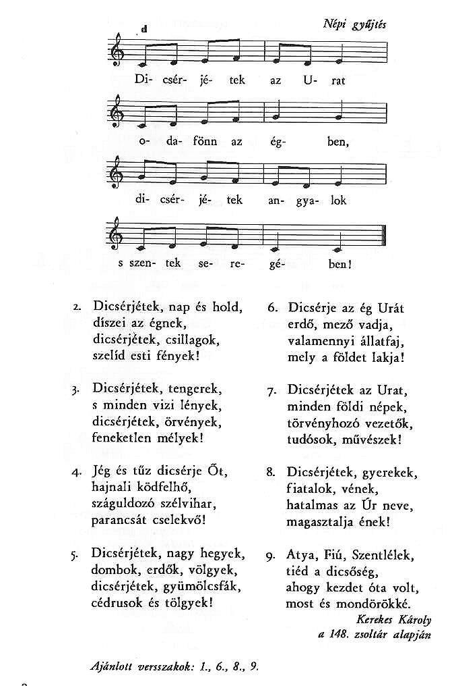
A nap során bibliai történetek is elhangzanak. Ezekhez az alkalmakhoz is kapcsolódnak énekek. Pl. Zákeus történetéhez kapcsolható az Oly csöpp ember… kezdetű ének. Ezen kívül a nap során bármikor énekelnek a gyerekek amikor arra indíttatást éreznek.

Hittan

Az óvodában csoportonként heti egyszeri alkalommal hittanfoglalkozást tart Tönkő Leventéné katechéta. Sokkal előnyösebb lenne a gyermekek számára, ha maga a velük foglalkozó óvodapedagógus is alkalmas lenne erre a feladatra, de jelenleg az óvónők egyike sem rendelkezik katechéta vagy valláspedagógusi végzettséggel.
Mivel az óvodában két vegyes csoport működik, ezért nincs arra lehetőség, hogy a hitoktató az egyes korcsoportokat külön foglalkoztassa, így 3-7 éves korú gyermekek vesznek részt a foglalkozáson. Természetesen a kisebbeknek lehetőséget biztosítanak rá, hogy bármikor felállhassanak és elmehessenek játszani.
Az óvodai keretprogram készítésénél hagyományosan működő homogén csoportokat vettek figyelembe, ezért a tematikát is ennek megfelelően állították össze. A hitoktató maga döntheti el, hogy mikor melyik bibliai történetet meséli el a gyermekeknek. Egyes történetekkel több héten keresztül is foglalkoznak, amennyiben a hitoktató szükségét látja. Szinte minden történetet szemléltető eszközök segítségével mesél el Mónika, hogy a gyermekek ne csak hallják, hanem lássák is a történetet. Mindig fontos, hogy a szemléltető eszköz igényesen legyen elkészítve.
Adott esetben beépíti a foglalkozás menetébe az ábrázoló tevékenységet, hogy a gyermekben jobban rögzüljön a történet, hisz ebben az életkorban az emlékezet cselekvés révén fejlődik. Ábrázoló tevékenység során bábokat készítenek, lerajzolják a számukra legjobban tetsző epizódot és sok egyéb dolgot végeznek.
A hittanfoglalkozásoknak fontos részét képezik az énekek. Ebben az óvodában a válogatás a Jertek énekeljünk című gyermekeknek szóló énekes könyvből történik elsősorban, de előszeretettel használják a Jézust áldja énekünk című könyvet, mely óvodás gyermekeknek szól. Ezen kívül még számos más egyházi énekeket tartalmazó kötetet is alkalmaznak. A zenehallgatás anyagát leginkább a gyülekezeti énekek közül válogatja a hitoktató.
Nagyon fontos, hogy a katechéta megfogalmazza azt a célt, amellyel a napi történetet elmeséli.

Gyakorlatom során megtekinthettem néhány hittanfoglalkozást is, melynek végén mindig hálával telt meg szívem, és még órákkal később is fülemben csengtek a hallottak. Egy ilyen alkalmat írnék most le az Adventi időszakból.

Fél 10-kor megérkezett a csoportba Mónika, a hitoktató. A gyerekekkel egy égő mécses köré ültek, összetették kezeiket és énekelni kezdtek: Szívem csendben…
Ezután kézmozdulatokkal imádkozni kezdtek:
Összeteszem két kezemet és magasra emelem, mint ahogy a templomtorony nyúlik fel az égbe.
Összefonom ujjaimat, így egymásba szépen, mikor itt van az idő, hogy Istennel beszéljek. Ámen.
A hitoktatóval együtt meghajtották fejüket, és elmondták a hittan előtti imádságot:
Jó Atyánk, Istenünk,
Te taníts bennünket,
Jézus Krisztus útján
vezesd a lelkünket,
Szentlelked ereje
növelje hitünket. Ámen.
Majd ismét énekelni kezdtek, s közben kezükkel fejezték ki a szeretet magasságát, mélységét, szélességét.
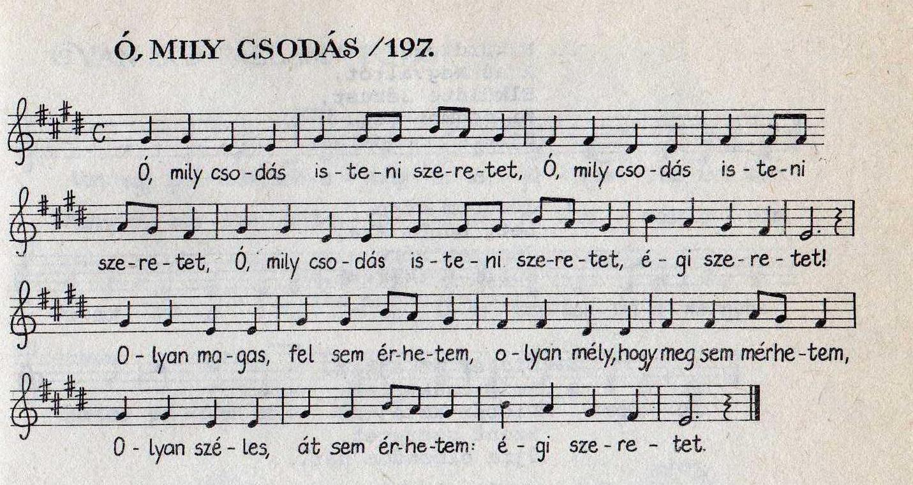
Mónika elmondta nekik, hogy azért hozta magával a gyertyát, mert hozott egy másik éneket is: Jézus kopogtat, gyertyát gyújtogat…
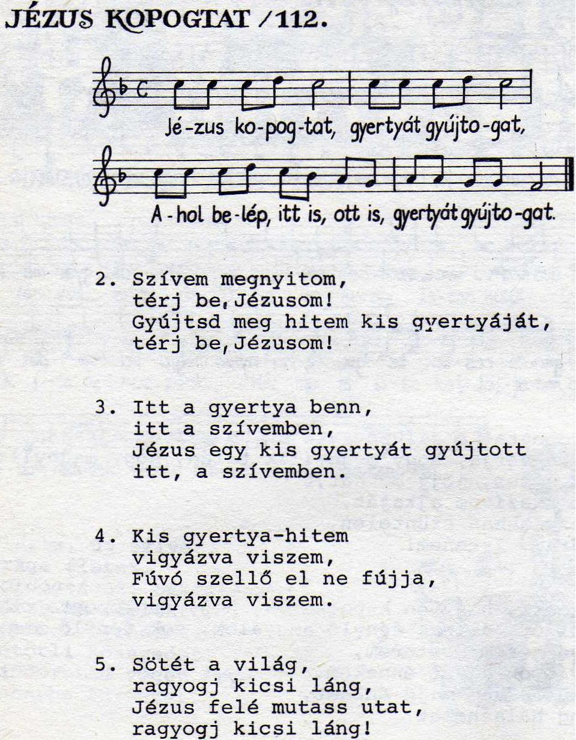

Először bemutatta a gyerekeknek, majd közösen is elénekelték kétszer. A hitoktató kérésére magasabban is megpróbálták elénekelni. Amikor már jól ment, a gyerekek figyelmét a lábára irányította, s néhányszor lábujjhegyen lépkedve is elénekelték.
Ezután a második versszakot is megmutatta nekik, s néhányszor el is énekelték.
Végezetül egyszer végig énekelték mind a két versszakot.
Amikor az egyik kisfiú elfújta a gyertyát, Mónika azt mondta neki, hogy az ő szívében Jézus gyújtott gyertyát, amit senki nem tud elfújni.
A gyerekeket egy számukra életszerű példával igyekezett a napi bibliai történetre hangolni. Megkérdezte tőlük, kaptak-e már váratlanul ajándékot. Amikor mindenki igennel felelt, azt kérdezte, hogy mit kaptak?
Erre a kérdésre a gyerekek a legkülönbözőbb válaszokat adták. Az egyik kislány például azt mondta, hogy ő szaloncukrot kapott. Arra, hogy mikor szoktak ajándékot kapni, azt felelték: karácsonyra.
És mikor szoktatok még? – kérdezte. Valaki azt felelte rá, hogy a születésnapjára. Bizony, a születésnapjára mindenki szokott ajándékot kapni.
Mónika története egy meglepetésről, egy ajándékról szólt.
„Élt Názáretben egy kedves, aranyos lány. Mária és József nagyon szerették egymást. Még nem voltak házasok, de már tudták, hogy örökre együtt maradnak. Egyik éjjel Máriához eljött az Angyal, s ezt mondta neki: Mária, nemsokára kisbabád fog születni. Jézusnak nevezd el, mert ő lesz az, akit egy Próféta megjövendölt.
Mária nem akarta elhinni. Az Angyal viszont azt mondta: Istennél minden lehetséges. Istentől fog születni gyermeked.
Józsefhez álmában Isten szólt: József! József! Máriának gyermeke fog születni, de ne küld Őt el, mert Máriának Istentől fog születni a kisbabája.
József nagyon meglepődött, az Angyal is megjelent neki, és azt mondta: Nagyon szeressd Máriát és vedd feleségül, mert Istentől születik gyermeke.
Másnap, amikor felébredtek öröm és boldogság költözött szívükbe. Megbeszélték, hogy kisfiúk fog születni. Tudták, hogy ajándékot kapnak Istentől.”
A hitoktató megkérdezte a gyerekektől, hogy mikor fog megszületni, ők azt felelték, hogy karácsonykor, és ezt többször is elmondták.
„Annyira boldog volt Mária, hogy elment az unokatestvéréhez, Erzsébethez.”
Beszélgettek arról, hogy kinek van unokatestvére és Mária vajon miért mehetett hozzá.
„Azért ment hozzá, hogy szóljon neki, babája fog születni. Erzsébetnek is gyermeke születik és ő Jézus előtt fog járni.”
Egy aranymondást is hozott a csoportnak: „Amit szem nem látott, amit fül nem hallott…, azt készítette el Isten az őt szeretőknek.” (Kor. 2, 9)
A foglalkozás végén a gyermekek választottak egy éneket: Kis szívem, kis szoba…
A gyerekek megköszönték a hittanfoglalkozást, majd elköszöntek Mónikától.

Most szeretném bemutatni a református ünnepköröket egyházi zenei szemmel.

4.2 Zene az egyházi ünnepek tükrében

a, Advent, Karácsony

Ez a reformátusok legnagyobb ünnepe. Az Adventi időszak a Karácsonyt megelőző négy hetet foglalja magában, mely a várakozás, az öröm és az örömszerzés ideje.
Az Advent egyik jelképe az adventi koszorú, melyet a csoportban az egyik anyuka szokott elkészíteni. A koszorú elkészítésében a gyerekek is segíthetnek azzal, hogy méhviaszból előállítják a gyertyákat. A készülődés során karácsonyi énekeket énekelnek. A koszorún minden héten meggyújtanak egy gyertyát, az utolsót a karácsonyi ünnepélyen. Gyertyagyújtáskor énekelnek: Ég a gyertya, ég…, s beszélgetnek azokról a tennivalókról, melyeket az Úr Jézus eljöveteléig el kell végezni. Ez az időszak nemcsak fizikai, hanem lelki felkészülést is jelent.
Naponta körülbelül 10-15 percet szoktak beszélgetni Jézus érkezéséről. Az óvónő bibliai történeteket mesél, amelyeket a gyerekekkel el is játszanak. A történetekhez énekeket is kapcsolnak. Az egyik ilyen történet lehet ebben az időszakban, amikor Máriáék hazaindulnak az összeírásra. Ilyenkor a gyerekek szokták összeválogatni, hogy a hosszú út során vajon mire lehet szükségük. Eközben énekelhetnek. Az óvónő zenehallgatással próbálja ráhangolni a gyerekeket a közelgő boldogságra: Szívembe jöjj…
Nem lesz egyedül a szívem, hisz velem lesz Jézusom, akire mindig számíthatok, aki mindig mellettem lesz, ha szükségem van rá.
Karácsony előtt egy héttel szokták felállítani a karácsonyfát a csoportban, melyet lehetőség szerint természetes díszekkel és csillagszórókkal ékesítenek. A karácsonyi készülődés során mézeskalácsot készítenek a gyerekek az óvónő segítségével. A közös tevékenység során énekelni is szoktak. Pl.: Kicsiny gyermek vagyok…
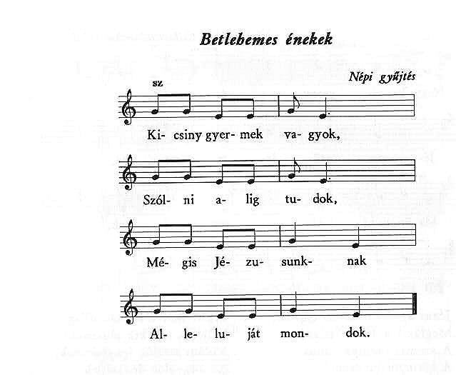
A gyerekek számára a Karácsony általában az ajándékozásról szól, azonban azoknak a gyermekeknek, akik ebbe az óvodába járnak, ennél sokkal többet jelent. Szívükből elűzik a rosszat és örömmel, szeretettel várják a Messiást, akit Isten ajándékoz az embereknek.
A szünidő előtti utolsó héten szokták megtartani az óvodai karácsonyi ünnepélyt, melyben a gyermekek és a pedagógusok mellett, a szülők is aktívan részt vesznek, szerepet vállalnak. Míg a hagyományos óvodai ünnepélyen a gyermekek adnak elő egy kis műsort, addig a református óvodában a gyerekek a szülőkkel együtt tevékenykednek. Szokás, hogy a szülők hangszeren játszanak, van, aki furulyázik, de olyan is akad, aki gitározik.
Az óvodai ünnepély mindig rövid, egy előre megbeszélt időpontban zajlik. Korábban a két csoport együtt tartotta, mára ez megváltozott. Ennek oka, hogy sokan voltak és nem fértek el a kis teremben.
Az óvónő előzőleg megbeszéli a református szülőkkel, hogy milyen zsoltárokat, dicséreteket fognak énekelni. A 2006-os évben ezek a következők voltak: Várj ember szíve készen…(312), Ó, jöjjetek hívek…(327). Olyan énekek is vannak, amelyeket az összes szülő énekel. Pl.: Dicsőség mennyben az Istennek…, Mennyből az angyal…, Kirje, kirje… Erre azért van szükség, mert az óvodába más felekezetű szülők is beírathatják gyermeküket.
Az ünnepélyen a gyerekek verset mondanak és énekelnek is: Jézus kopogtat a szívem ajtaján…, Adventi hírnök… Csupán néhány példa a sok közül.
Arra mindig figyelnek, hogy az igazi ünnepet a gyermek otthon, a családja körében élhesse meg.

b, Húsvét

A húsvéti ünnepkör a nagyböjt időszakával kezdődik. A reformátusok más szemmel látják a böjt időszakát, mint más felekezetek. Jézus negyven napig böjtölt a sivatagban, követőit is arra ösztönzi, hogy böjtöljenek. A böjt a mindennapi élettől való függetlenedést, az Istenre hangolódást és a Belőle való táplálkozást jelenti. A böjti időszak hamvazószerdától nagyszombatig terjed, záró szakasza a nagyhét, mely virágvasárnap kezdődik és húsvétvasárnapig tart. Ez a hét a lelki megtisztulás ideje.
Nagycsütörtökön a templomok harangjai „Rómába mennek”, s helyettük sok helyen a kereplők szólalnak meg.
Nagypéntek a gyász és a böjt napja, Jézust keresztre feszítik a Golgota hegyén. A húsvéti feltámadással Isten tanúbizonyságát adta, hogy elfogadja Krisztus önként vállalt halálát az emberiségért. Ezen a napon nagy jelentőséget tulajdonítottak a hajnali víznek, mely az egészséget, szépséget jelentette, aranyvíznek is nevezték.
Nagyszombattal véget ér a böjt időszaka. A hagyomány szerint, ezen a napon végzik a vízszentelést, illetve a tűzszentelést. Nagyszombaton a feltámadás jelképeként ismét megszólalnak a harangok.
A gyermekek életkori sajátosságainál fogva, az óvodában ilyen mélységben mindez nem jelenik meg, azonban a nagyhéten a tűzhöz, illetve vízhez kapcsolódó játékokban igen. Erre csupán néhány példát említenék.
- Megjelenhet a játékra hívogatók formájában, így a Mit játszunk lányokban vagy a Ki játszik kezdetű énekben.
- A leányhívogatók esetében, mint például az A kállói szőlőbe játéknál a lányok összekapaszkodva táncolnak. De ugyanígy mondhatnám a Hej, vára páros táncot is.
- Szolidan, kézfogással járhatók a sor- és láncjátékok, mint az Iglice szívem, a Kőketánc vagy a Tekeredik esetében.
- A kapus és hidas játékokra is számtalan lehetőség nyílik, a Bújj, bújj zöldágtól kezdve, a Mért küldött az úrasszonyon át a Hold, holdig.
- A tűzhöz kapcsolódóan szólnék a Tüzet viszek kezdetű énekes népi játékról.
- A tisztulás jeleként Mit mos kezdetű játékot is játszhatjuk, vagy a Fehér liliomszálat.
Játékuk csendesebb, hisz Isten felé próbálunk fordulni. Ezért a dalos játékokat hangszeres kíséret nélkül, a’capella énekeljük.
Az óvónő és a gyerekek ebben az időszakban virágokkal díszítik a csoportszobát.
A húsvétot jelképezi a zászlós bárány, mely a magyar református egyház címerjelképe. A bárány magát Jézust jelenti, aki kínhalált halt az emberek bűneiért, míg a zászló a golgotai győzelem jele.
Az óvodás gyermek életében nagy jelentőséggel bír a húsvéti nyúl. A nyúl a néphagyomány szerint a termékenységet szimbolizálja, de az örök élet jelképeként is számon tartják. Ebben az időszakban sok mondókával, énekkel ismerkednek meg a gyermekek, például: Itt a húsvét ünnepeljünk vagy a Harangszó kánon. Az óvónő énekével közelebb hozhatja szívükhöz a történéseket. Zenehallgatásként énekelhető nekik a Krisztus feltámadott …
A húsvéti tojás az élet újjászületésének a szimbóluma. Az óvónők a gyerekekkel közösen szokták elkészíteni a hímes tojásokat. Bár ez nem keresztyén szokás, mégis hozzá tartozik a kultúránkhoz, ezért néphagyományként van jelen az óvoda életében.
Húsvétvasárnap Krisztus feltámadásának napja.
Húsvéthétfő egyik jellemzője a locsolás és a hozzá kapcsolódó köszöntés, mint például az Úgy viruljanak. Régen friss kúti vízzel locsolták meg a lányokat, hogy megtisztuljanak. Ma már az a szokás, hogy a legények illatos kölnivizet használnak erre a célra.
A húsvétot követő vasárnap a fehérvasárnap vagy mátkáló vasárnap. Jézus ezen a napon jelent meg tanítványainak.
A húsvéti ünnepkör áldozó csütörtökkel zárul. Ez a húsvétot követő negyvenedik nap, az a nap, amikor Jézus mennybemenetelét ünnepeljük.
Természetesen az ünnepről a gyermeknek saját nyelvezetén beszélnek úgy, hogy ne ijesszék meg vele.

c, Pünkösd

A pünkösd az az ünnep, melyet a legnehezebb gyermeknyelvre fordítani. Ez az egyházi év harmadik nagy ünnepe. A húsvéthoz hasonlóan a pünkösd is mozgóünnep. Ideje a húsvéti időszaktól függ, a húsvétot követő 50. napon kezdődik.
A keresztyén emberek számára ez a Szentlélek eljövetelének ideje. Pünkösdkor Jézus mennybemenetelét követően leszállt a Szentlélek és sajátos módon megjelent az apostoloknak.
A gyermekeknek ezt leginkább úgy mondhatjuk el, hogy Jézus hazament az Isten országába és elküldte nekünk ajándékba a Szentlelket, hogy gondoskodjon rólunk, óvjon minket, vigyázzon ránk.
A gyermekek is énekelhetik az ünnep alatt, az Itt van Isten köztünk kezdetű dicséretet, illetve a Szentlélek, jövel kezdetű éneket.

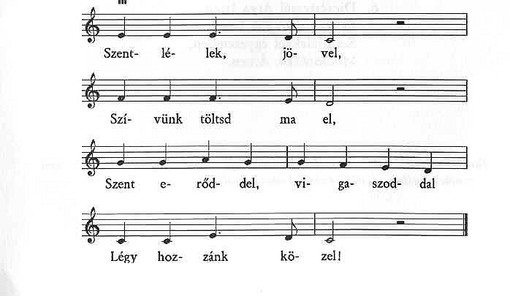

Az óvónő az ünnepre hangolhatja énekével őket a Jövel, Szentlélek Úr Isten… és az Isten élő lelke…kezdetű énekekkel.
Pünkösd ünnepéhez sok népszokás kapcsolódik:
- pünkösdi királyválasztás
- pünkösdi királynéjárás
- táncmulatságok
- párválasztás/udvarolás.
Pünkösddel kapcsolatban több népi énekes játékot találunk az ÉZO-ban. Mivel az énekfoglalkozások anyagát ebből a könyvből merítik az óvónők, ezért ilyenkor is, akárcsak húsvétkor, válogathatnak belőle dalos játékokat. (A pünkösdi rózsa, Elhozta az Isten).

d, Egyéb alkalmak
Vannak olyan alkalmak melyek nem tartoznak bele az egyházi ünnepkörbe, azonban az óvodában hagyománya van.

Farsang

Ahogyan az ünnepekre, úgy a farsangra is előre készülnek a gyermekek. Az óvónő segítségével verseket, mondókákat, énekeket tanulnak, gyakorolnak. A farsangi műsor összeállításakor az óvónő arra törekszik, hogy kicsik és nagyok egyaránt szerephez jussanak.
A farsangi bál egy előre megbeszélt időpontban zajlik. A szülők reggel jelmezbe öltöztetik gyermeküket, majd a csoportszobába mennek. A bálozók egy mondóka ütemére vonulnak be a terembe. Énekelnek, táncolnak, várják a tavaszt. A farsangi énekeket a népi hagyományból merítik az óvónők. A műsor vége felé a szülők egyenként bemutatják jelmezbe öltözött gyermeküket, majd táncra perdülnek velük. A délelőtt folyamán játékos vetélkedőket szerveznek, melyben a gyerekek szívesen vesznek részt.

Anyák napja

Az anyák napjának állandó ideje, május első vasárnapja. Az óvodában az első pénteken szokták tartani a köszöntést. A gyermekek ezen a csodálatos napon kifejezhetik hálájukat, hogy édesanyjuk mindig mellettük van, félti, óvja őket.
A gyerekek és a pedagógusok közösen szeretettel készülnek az alkalomra. A gyermekek ráhangolásában nagy szerepe van az óvónő zenéjének, énekének. Zenehallgatásként szokták alkalmazni az Urunk ez a hála napja, illetve az Ó, ha cinke volnék kezdetű énekeket.
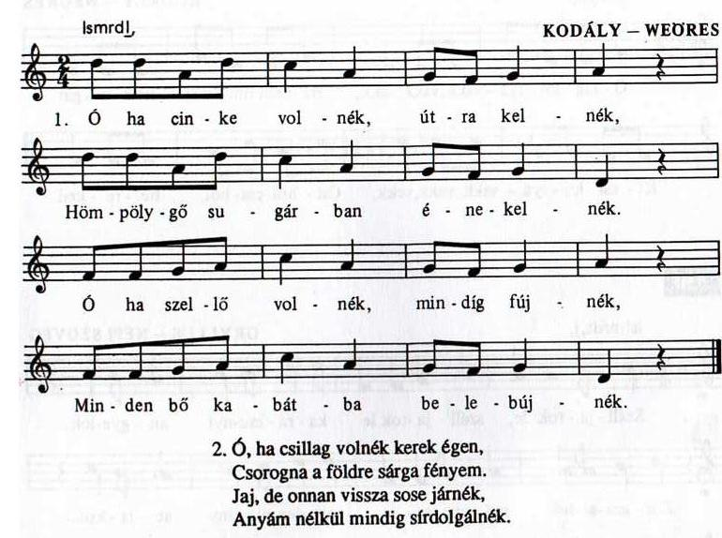

Az előkészületek alkalmával a gyermekek kisebb ajándékokat készítenek édesanyjuknak, nagymamájuknak, melyet a köszöntő alkalmával adnak át nekik.
A szülőkkel mindig megbeszéli az óvónő, hogy délután 4 órára jöjjenek be az óvodába. Ilyenkor a gyermekek verssel köszöntik fel édesanyjukat, majd énekelni kezdik az ilyenkor szokásos népi köszöntőket. E mellett egyházi zenei köszöntéseket is hallhatunk tőlük, pl.: a Májusi szellő borzolja a fákat…, vagy a születésnapokon is használatos Jót kívánunk teneked…. Végül szeretetük jeleként virággal ajándékozzák meg édesanyjukat, nagymamájukat.

Születésnap

A csoportban az a hagyomány, hogy az ünnepelt ebéd végén az ünnepi asztalhoz ül, melyen egy csokor virág áll és a gyermek által hozott sütemény illetve torta. Az óvónő ekkor mindig elmeséli, hogy milyen nagy örömmel várták születendő gyermeküket a szülők és hogyan tanakodtak róla, hogy fiú lesz vagy kislány. Természetesen azt is fontolóra vették, hogy milyen nevet fognak neki adni. Amikor megszületett, mekkora nagy boldogságot jelentett számukra, hogy karjukban tarthatták az apró kis jövevényt. Mária is ilyen hatalmas örömöt érezhetett, amikor karjába vehette Jézust, Isten ajándékát.
Az ünnepelt köré állnak a többiek és egy énekkel köszöntik társukat: Jót kívánunk ma neked….

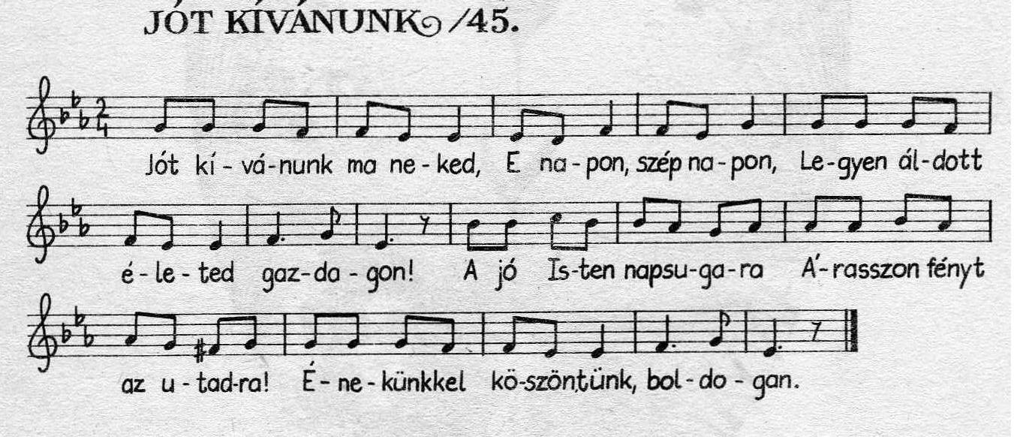

A köszöntőt követően az ünnepelt gyermek kiválasztja azt az óvodást, akitől szeretne ajándékot kapni, ilyenkor általában azt választják, akivel a legjobb a kapcsolatuk. A választott gyermek átadja az ajándékot a szülinaposnak, aki ezután eldöntheti, hogy milyen éneket szeretne társaitól hallani, s ajándékul ezt is meghallgathatja tőlük.

Templomi szolgálat

Minden évben van egy nap, amikor az óvodás gyermekek szolgálatot teljesítenek a templomban. A Szivárvány csoport idén április 1.-én, Virágvasárnapon tisztelte meg az Urat.
Volt szerencsém figyelemmel kísérni az eseményeket, s a templomban magam is segítettem a gyermekeknek.
Ezt az alkalmat egy körülbelül két hetes felkészülés előzte meg, melynek során verseket és énekeket tanultak, illetve ismételgettek az óvónővel, aki nagy szeretettel segített csoportjának. Ennek hatására ők is szívesen vettek részt a tevékenységben.
A verseket úgy osztották ki, hogy a nagy- és középsőcsoportos korúak mondhassák őket, de azért, hogy a kisebbek se maradjanak ki, a közös éneklésbe ők is bekapcsolódhattak. Ezért az alkalomhoz kapcsolódó énekeket ehhez igazodva igyekeztek kiválasztani a pedagógusok.
Pénteken az óvónő és a dada átkísérte őket a templomba, hogy ott is elpróbálhassák a vasárnapi műsort. Ekkor a gyermekeknek lehetőségük nyílt arra, hogy megfigyelhessék, másképp szól énekük Isten házában (az akusztika miatt) mint az óvodai csoportszobában, vagy a szabadban, s az istentiszteleten sem volt nekik olyan idegen a környezet.
Óvodás gyermekekről révén szó, a szentmise elején konferálta fel őket Tönkő Levente lelkész. A gyermekekkel ekkor kivonultunk a mikrofonhoz és félkörben helyezkedtünk el.
Templomunk az Isten háza…- ezzel az énekkel kezdtük meg a szolgálatot.
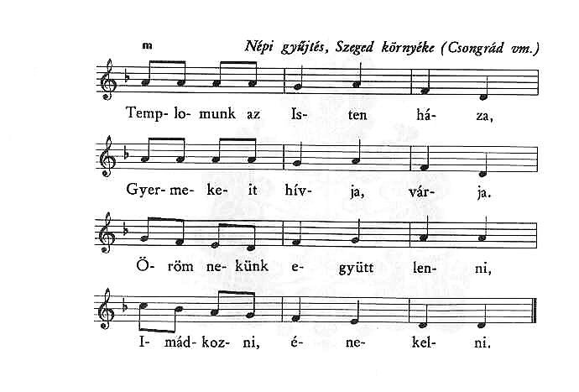
Dallama bárkinek ismerős lehet, hisz ez a dallama a Kirje, kirjének vagy a Miklós püspöknek. Utóbbi egy katolikus ének.
Ezt követte Vargha Gyuláné Imádság című verse egy kisfiú előadásában, majd ismét egy ének következett: Kismadárka csicsergő… kezdettel.
Bár az ének nem illeszkedik az óvodás gyermekek hangterjedelméhez, azonban a szöveg tartalma az alkalomhoz illő.
Békefi Pál Kis szívem vár című versét két kislánytól hallgathatták meg a jelenlévők. Ezt követte egy ének, mely tartalmában a vershez kapcsolódott: Kis szívem…
Kádár Imre Virágvasárnapon című verse után elhangzott az igeszakasz:
„Áldott a király, aki jön az Úr nevében.”(Lukács 19, 38)
A 464. zsoltár szövegének elmondása után a Soha nem fél már a szívem… kezdetű énekkel fejeztük be a szolgálatot.

5. Zenei nevelés az általános iskolában

A református iskolába nem csak az intézmény, hanem a város és a környező települések óvodáiból is érkeznek a gyermekek. A pedagógusok, ahogyan az óvodában, úgy itt is, elfogadják a tanulók más vallási nézeteit, de elvárják, a református értékek ismeretét és megtartását.
A gyermekek zenei nevelése az iskolában folytatódik tovább. Mint az óvodában, úgy itt is a hagyományos módon folyik a világi énekek tanítása. Az énekórákon az oktatás az Apáczai kiadó könyveiből folyik.
Az egyházi zenével a gyermekek a hittanórákon, a reggeli áhítaton és a kórusban találkoznak.
Az iskolában főállású hitoktatóként dolgozik Tönkő Leventéné, de rajta kívül Tönkő Levente lelkész is tart hittant. Hittanórákon bibliai történetekkel foglalkoznak, olvassák a Bibliát, énekelnek.
Áhítat hétfőn és pénteken van az iskolában heti két órában. Az áhítaton ifjúsági énekeket énekelnek valamint a református énekes könyv zsoltárait és dicséreteit. Minden héten van egy nap, amikor csak énekeket tanulnak. Itt szokták gyakorolni a hittanos énekeket is. Minden áhítaton elhangzik egy ige, melyet a Bibliaolvasó Kalauzból válogatnak.
Első osztályban még csak a három „fő ünnepről” és előkészületi időszakairól beszélgetnek. Ezek a következők:
- Advent – Karácsony
- Böjt ideje – Húsvét
- Pünkösd.
Az intézmény végzős tanulói közül vannak olyanok is, akik a keresztyén vallás szellemében folytatják tanulmányaikat pl. kántorként.

6. Befejezés

A gyermekek szívesen járnak ebbe az óvodába, mert itt amellett, hogy játszhatnak Isten szeretetével is megismerkedhetnek. A zene minden kisgyermek életében fontos szerepet tölt be. Magam is tapasztaltam, hogy milyen örömmel énekelnek és azt is, hogy mennyire szeretik az egyházi énekeket.
A mai emberek többségét a lelki sivárság jellemzi. Azok a gyerekek, akik ebbe az intézménybe járnak sokkal boldogabb életet élhetnek. Elég, ha elénekelnek egy egyházi vonatkozású éneket és szívük máris örömmel telik meg, ahogyan ez velem is törtét.
Bár az énekfoglalkozásokon Forrai Katalin Ének az óvodában című könyve alapján történik a fejlesztés, amint az a dolgozatomból is kiderült, a gyermekek mindennapjait áthatják a vallási énekek, minden tevékenységbe belevonhatóak. Énekelnek játék közben, a foglalkozási tevékenységek során, az áhítatok alkalmával. Nem telik el úgy hittan sem, hogy a gyerekek ne találkozzanak a már megismert vallási énekekkel. A hitoktató gyakran ismerteti meg őket újabb énekekkel, de ez nem jelenti azt, hogy minden alkalommal újjal találkoznak.
Sokat énekel a gyerekek között az óvodapedagógus is. Vannak olyan énekek, amelyek többször is elhangoznak, ezek óhatatlanul is a gyermek fülébe ivódnak. Az óvónő énekével a gyermekek érzelmeire hat, ami nagyon fontos ebben az életkorban.
A mindennapok mellett a nagyobb ünnepkörökön és a hagyományos óvodai programokon keresztül vizsgáltam, hogy elsősorban az egyházi zenei anyanyelvvel történő nevelés miként valósul meg a Sztárai Mihály Református Általános Iskola és Óvoda intézményegységében.
Ebből kitűnik, hogy a gyermekek rengeteg felekezeti énekkel, bibliai történettel és igeszakasszal ismerkednek meg egy óvodai év során amellett, hogy a magyar zenei anyanyelvet megismerik.
Az intézmény fontosnak tartja, hogy az óvoda életébe a szülők is bekapcsolódjanak, ezzel is erősítve az óvoda és a család közti kapcsolatot.
A szülők, akik ebbe az óvodába íratják gyermeküket, többet szeretnének tenni gyermekük lelki fejlődéséért. Az óvoda által felkínált lehetőséggel, hogy a csoport életében is részt vehetnek, szívesen élnek. A kirándulásokon, rendezvényeken, óvodai programokon aktívan részt vállalnak.
A pedagógusok mindig szánnak némi időt arra, hogy a szülők lelkével is foglalkozzanak, s ezzel a gyermek lelki életét is egyengetik. Azt gondolom, joggal mondhatom, hogy a szülők elégedettek döntésükkel, hogy nem másik intézményt választottak.

7. Források

- Város a Tenkes alján
Siklós évszázadai
Szerk.: Vonyó József
Siklós Város Önkormányzata, Siklós, 2000.

- Fejes János dr.
Siklós múltja
Siklós, 1937

- „Szeret az Úr, azért nincs még végünk,…”
Reformátusok Siklóson és Máriagyűdön
Siklós - Máriagyűd Református Társegyházközség, Siklós, 2006.

- A református óvodai nevelés keretprogramja
Református Pedagógiai Intézet Bp., 2005.

- Gattyán Ilona, Dr. Kálmán Lajos, Zákányi Bálint
Minden forrásaim tebenned vannak
Református Pedagógiai Intézet Bp., 2001.

- Ludánszkiné Szabó Éva
Óvodai zenei hagyományápolás – népszokások
Hajdúböszörmény, 1995.

- Jertek énekeljünk (gyermekénekek)
Vasárnapi Iskola Szövetség Bp., 1990.

- Jézust áldja énekünk (gyermekénekek óvodásoknak)
Szerk.: Kiss Lászlóné
Református Pedagógiai Intézet Bp., 2003

- Énekeskönyv
Magyar reformátusok használatára
Magyarországi Református Egyház Bp., 1968

- Forrai Katalin
Ének az óvodában
Editio Musica Budapest, Bp., 2004.

8. Mellékletek

1. melléklet

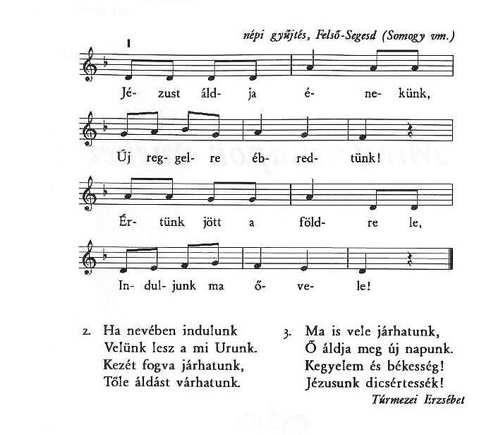

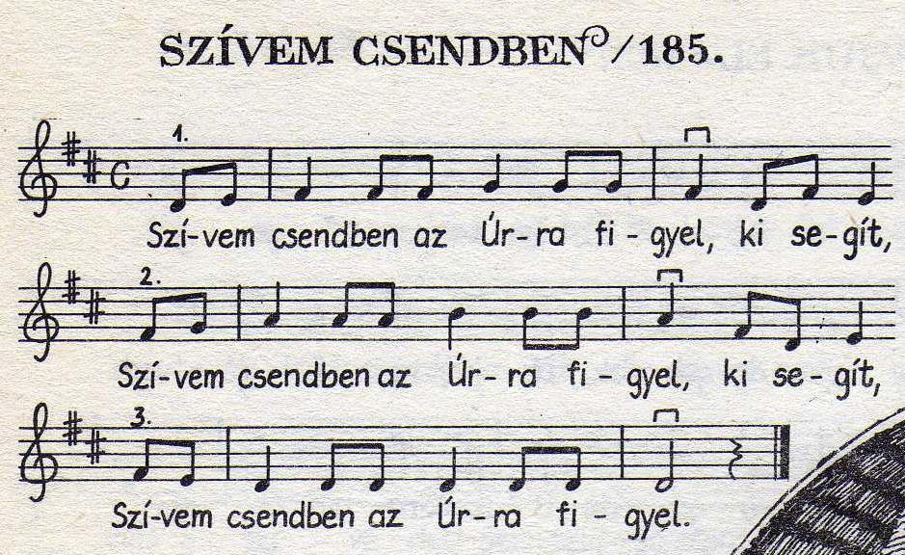

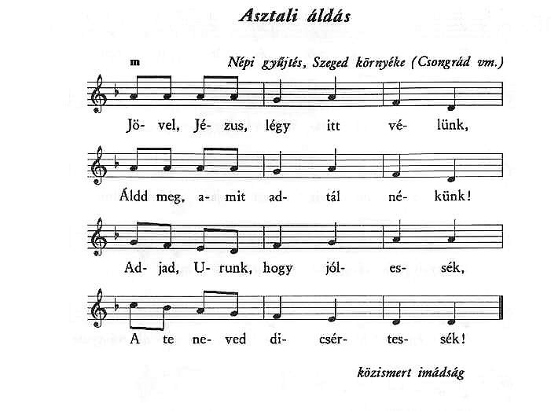
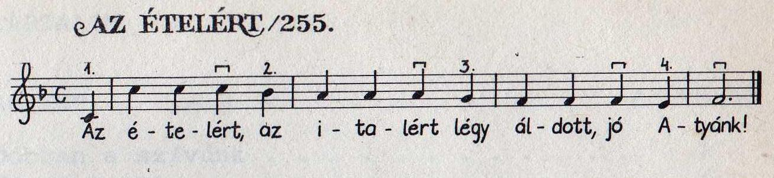
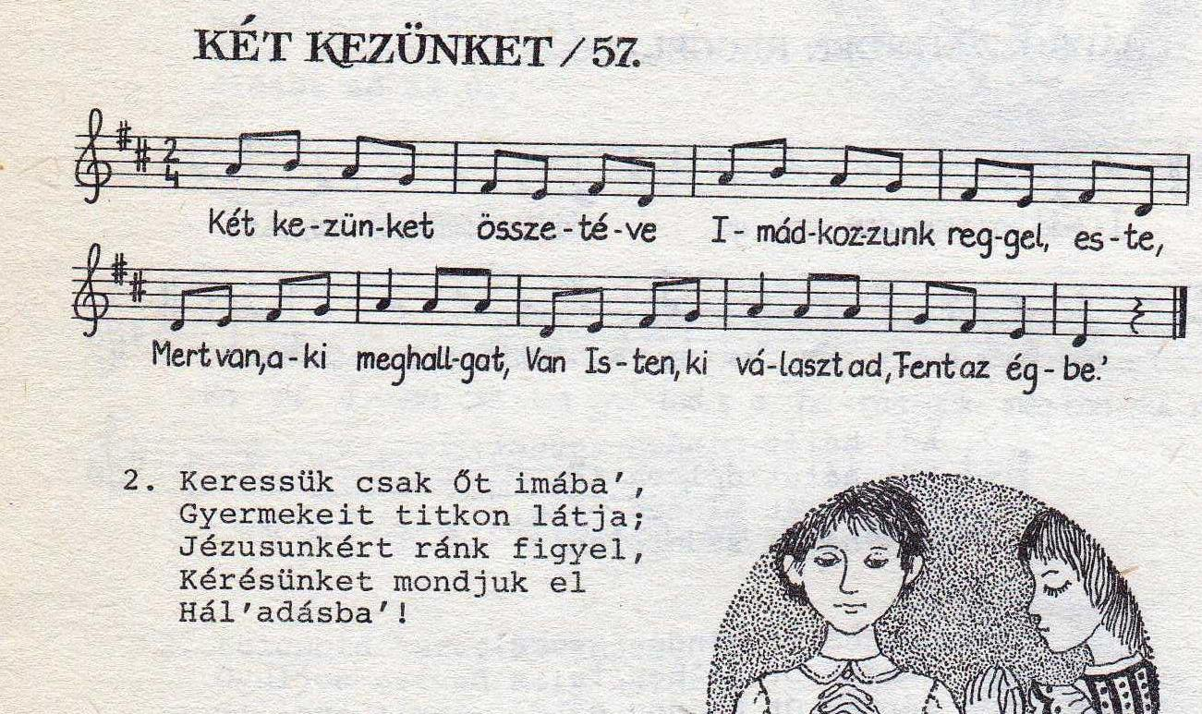
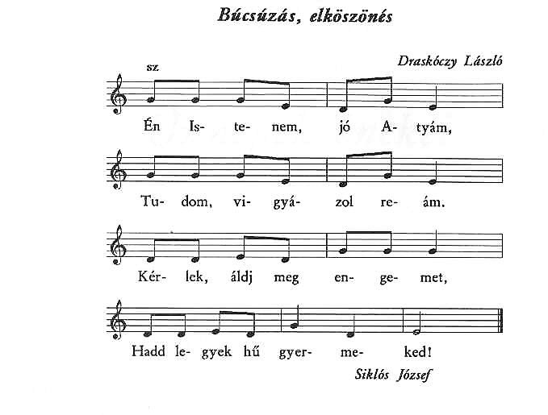

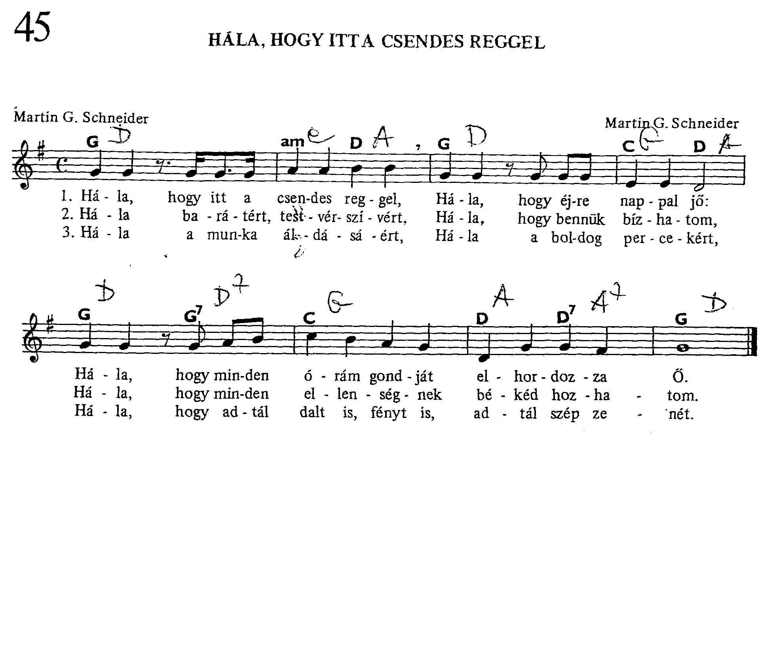

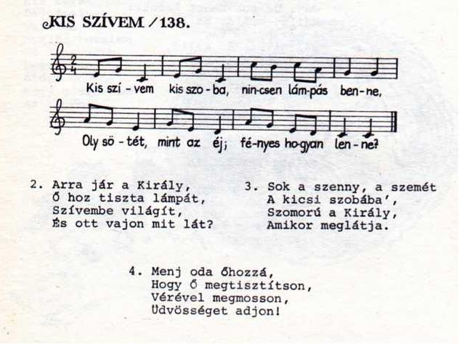

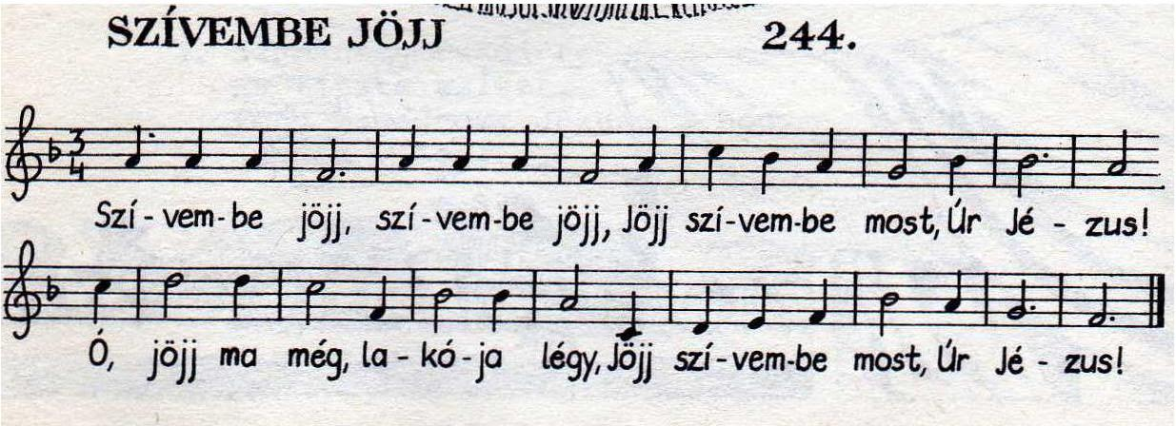

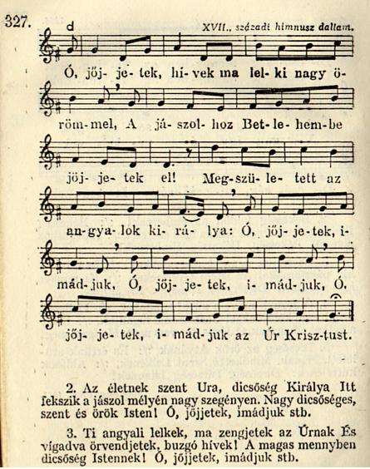

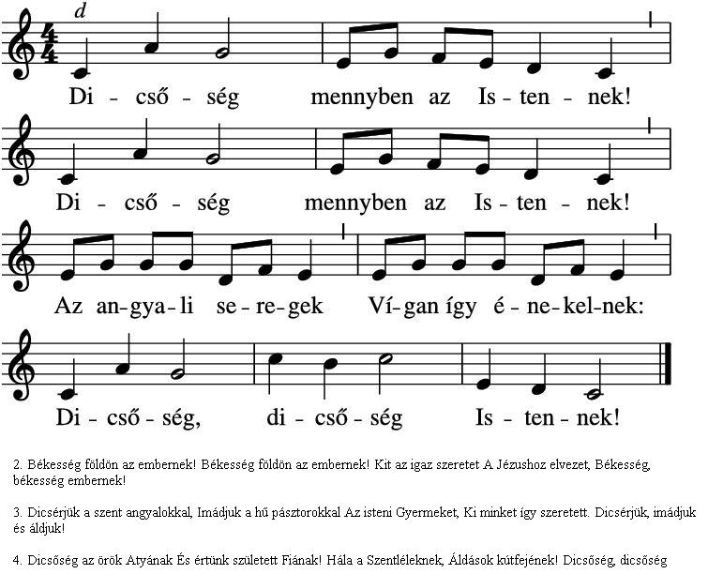

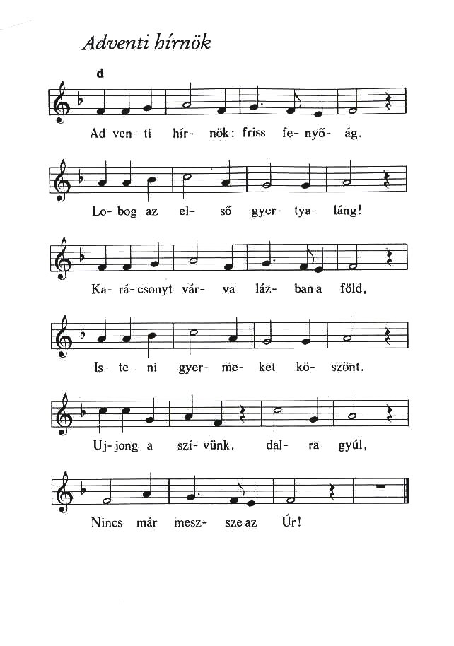
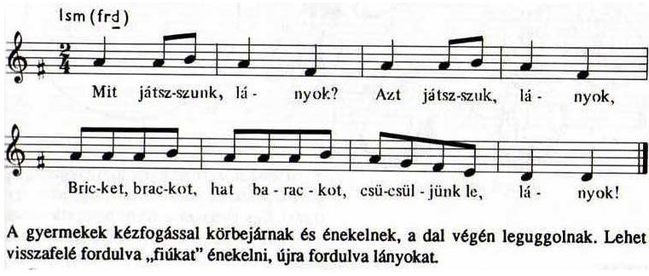

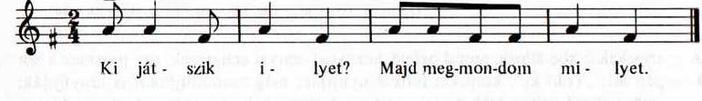

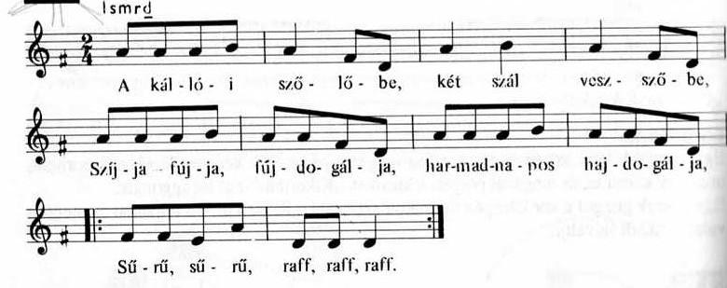

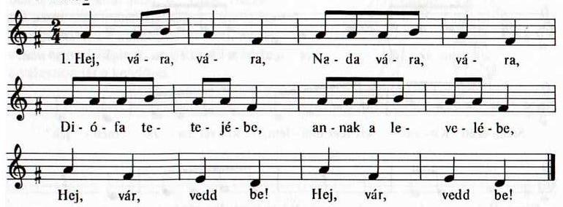

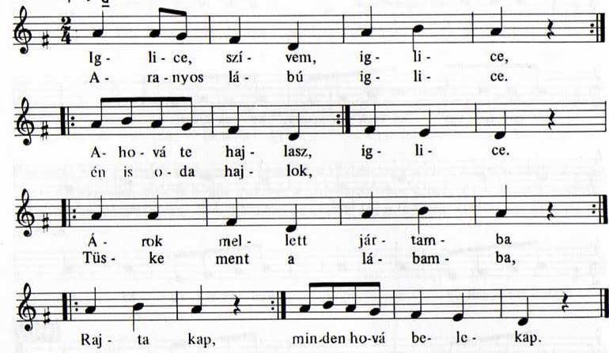

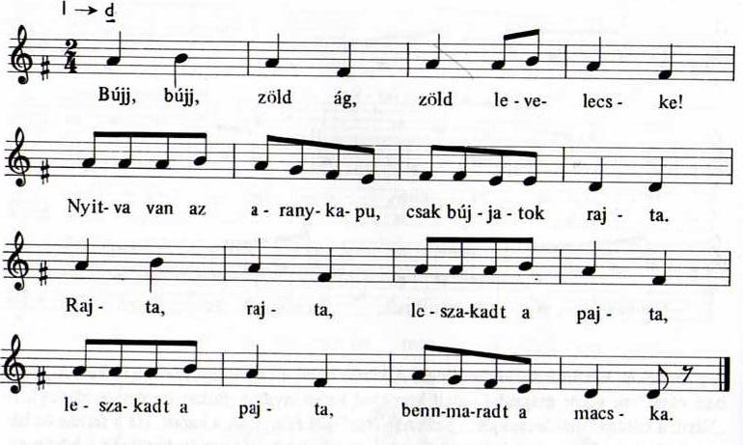

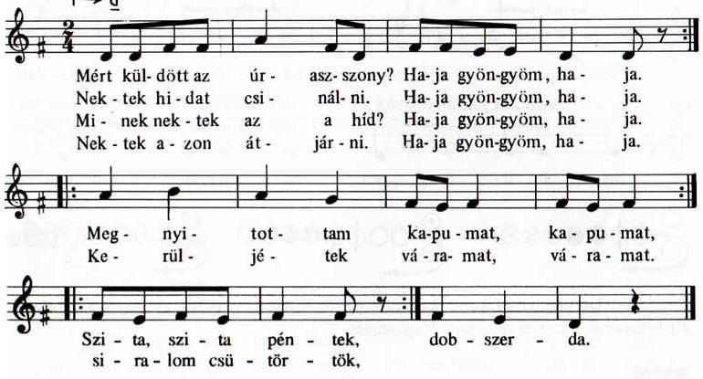

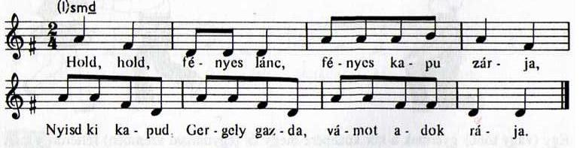

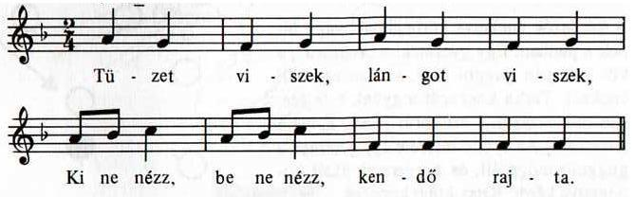

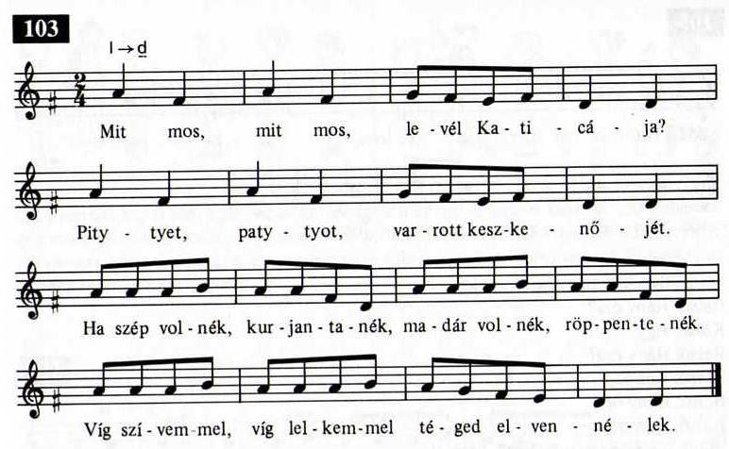

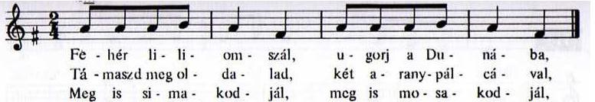

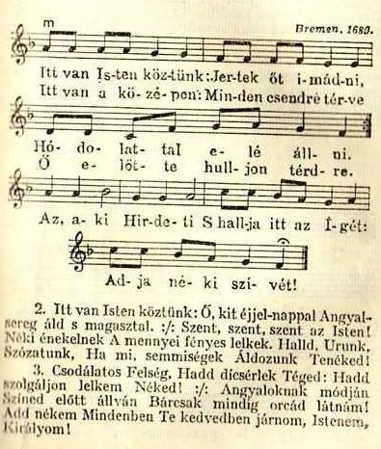

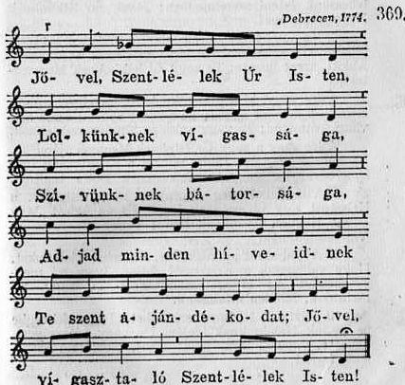
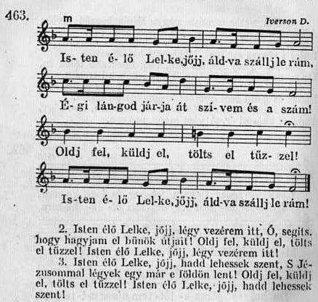

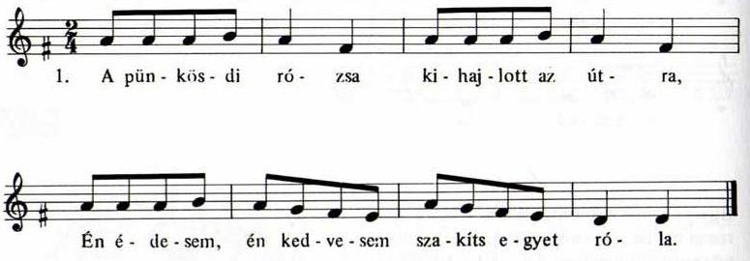

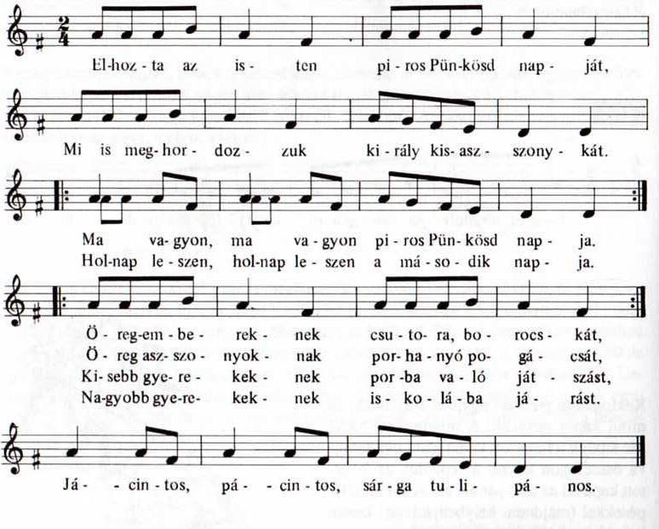

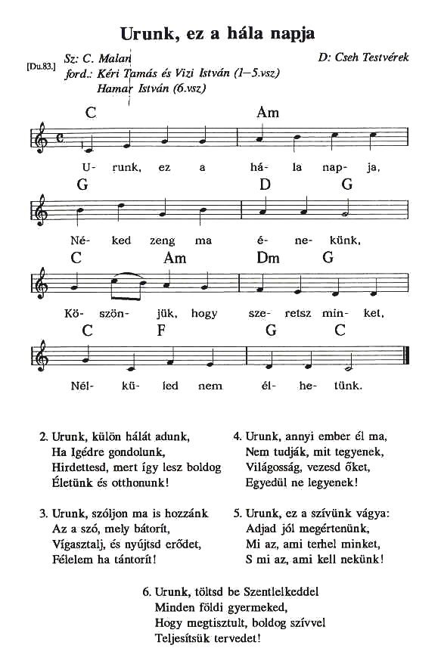

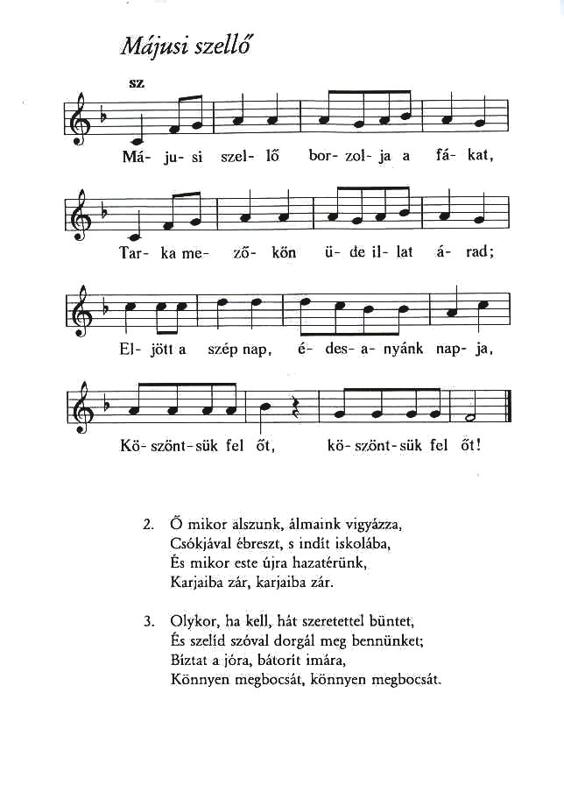

2. melléklet

Karácsony

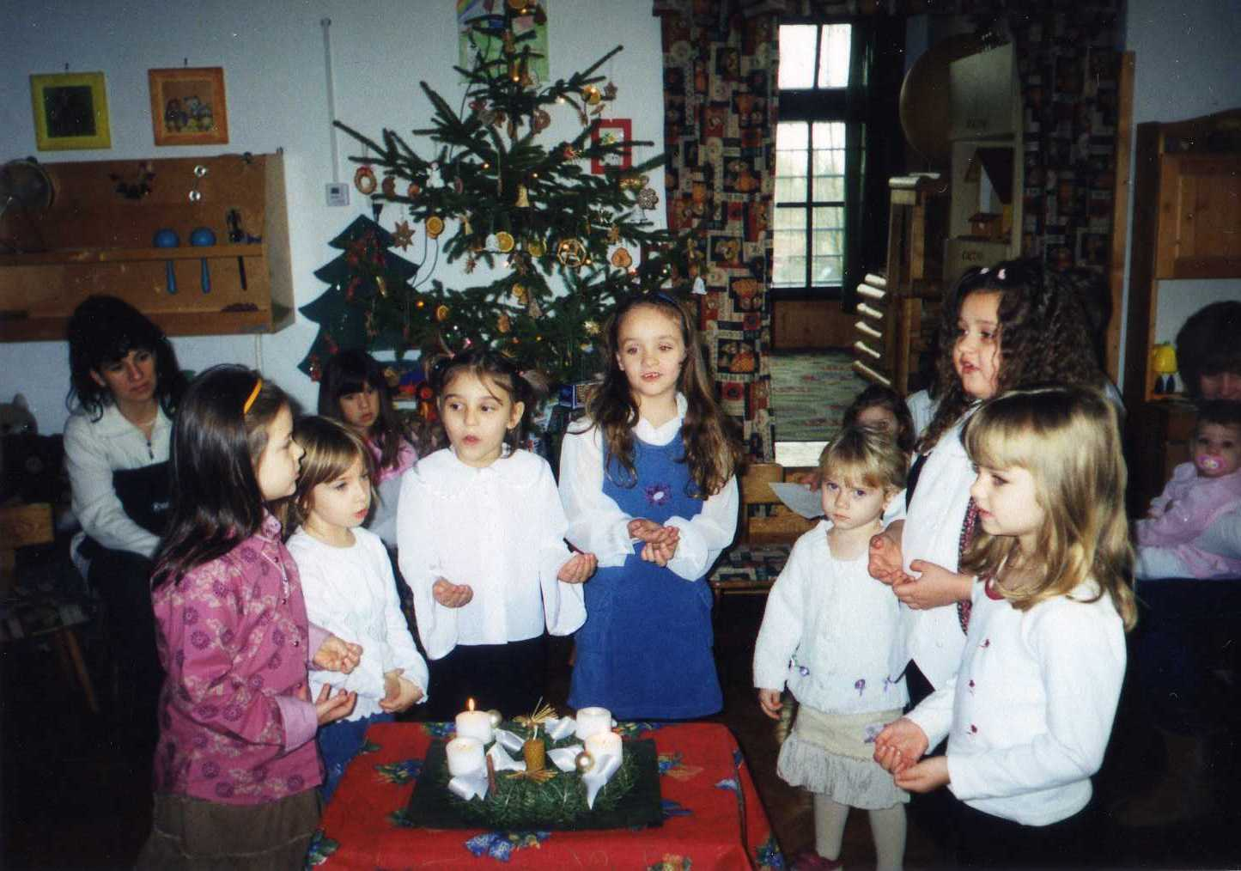

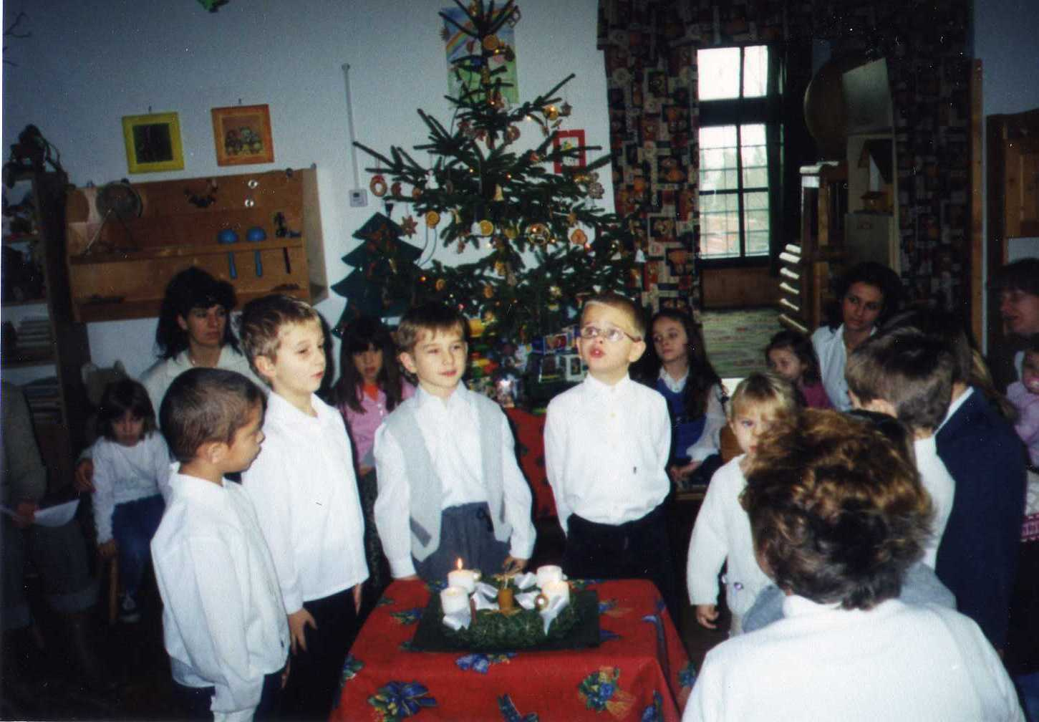

Farsang

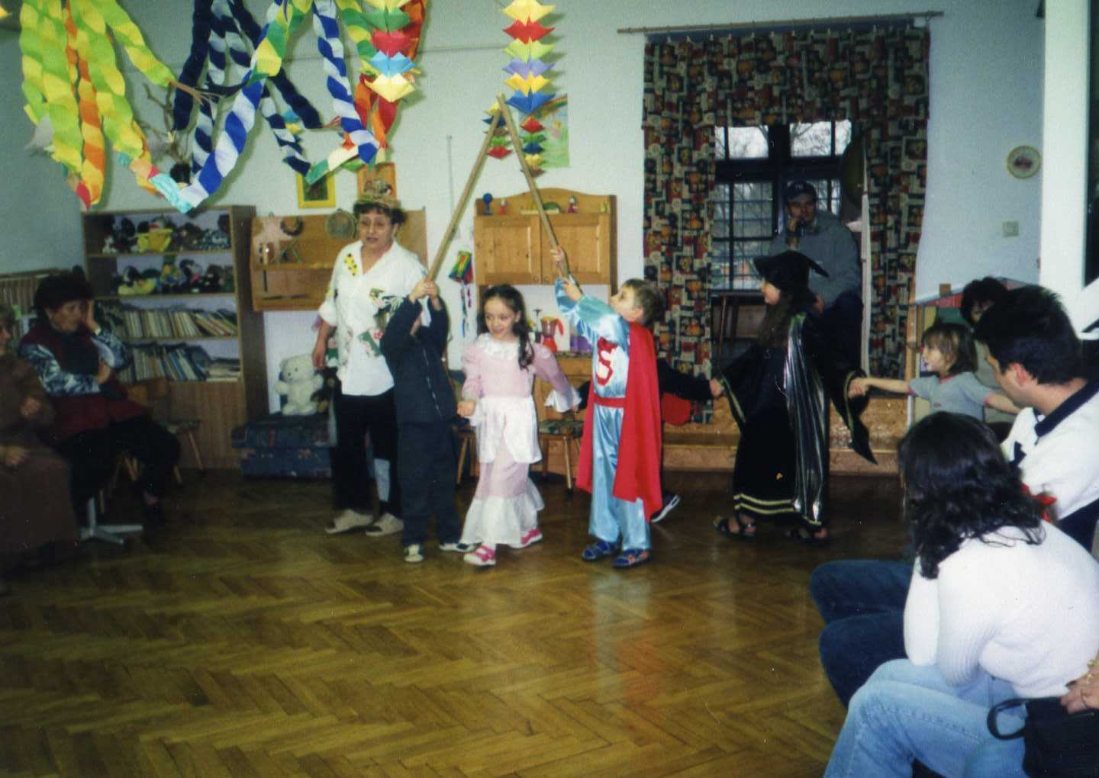

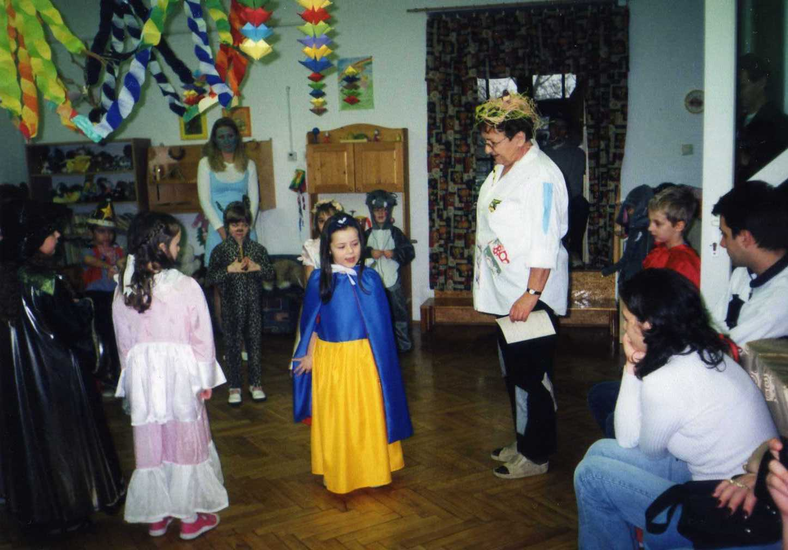

Születésnap
